МИНОБРНАУКИ РОССИИ

Федеральное государственное бюджетное

образовательное учреждение высшего образования

«ЧЕРЕПОВЕЦКИЙ ГОСУДАРСТВЕННЫЙ УНИВЕРСИТЕТ»

Институт информационных технологий

наименование института (факультета)

Математическое и программное обеспечение ЭВМ

наименование кафедры

Web-программирование

наименование дисциплины в соответствии с учебным планом

ЛАБОРАТОРНАЯ РАБОТА №3

Исполнитель

Студент 1ПИб-02-1оп-22

группа

Маслов В.А.

Фамилия, имя, отчество

Руководитель Селяничев О.Л.

Ф.И.О. преподавателя

Оценка

Подпись

**МасловСсылки.html**

<html><head><title>МасловСсылки.html</title>

</head>

<body>

<dl>

<dt>Планирование:</dt>

<dd><a href="files/ПланБак.pdf">Учебный план</a></dd>

<dd><a href="files/09.03.04_Инстр средства програм 2020.docx">Рабочая программа</a></dd>

<dt>Теория:</dt>

<dd><a href="files/Лекции/Л11.pps">Лекция1</a></dd>

<dd><a href="files/Лекции/Л21.pps">Лекция2</a></dd>

<dt>Практика:</dt>

<dd><a href="files/Практика/МасловЦвет.html">Шрифты ч/б</a></dd>

<dd><a href="files/Практика/МасловШрифты11.html">Шрифты цвет</a></dd>

<dd><a href="files/Практика/МасловГрафика.html">Графика</a></dd>

<dt>Источники:</dt>

<dd><a href="files/Учебник1/0_Введение _ Учебник HTML _ HTML.net.mht">Учебник1</a></dd>

<dd><a href="files/Учебник2/HTML! Учебник по HTML для веб-мастера и веб-дизайнера - введение.htm">Учебник2</a></dd>

<dd><a href="files/Учебник3/index.html">Учебник3</a></dd>

<dd><a href="files/Учебник4/HTML 4.0. Новый уровень создания HTML-документов.pdf">Учебник4</a></dd>

<dd><a href="https://www.schoolsw3.com/html/index.php">Учебник5</a></dd>

</dl>

</body>

</html>

Результат работы представлен в соответствии с рис. 1.

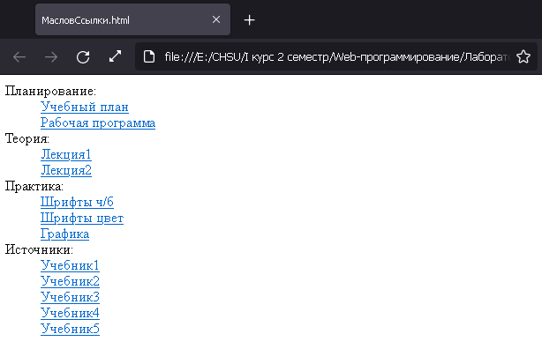

Рис.1. МасловСсылки.html

**МасловТаблица.html**

<html><head><title>МасловТаблца.html</title>

</head>

<body>

<center>Выравнивание текста по середине с помощью тега "center".</center></br>

<p align="left">Выравнивание текста по левой стороне. Для демонстрации работы выравнивания текста написан текст в две и более строки.</p>

<p align="right">Выравнивание текста по правой стороне.</p>

<p align="center">Выравнивание текста по середине с помощью атрибута "align".</p>

<p align="justify">Выравнивание текста по ширине.</p>

<p>Текст без выравнивания.</p><br><br><br>

<font size="1" face="Arial"><table border="2" bordercolor="#B8B8B8" cellspacing="0" cellpadding="5" frame="box">

<thead bgcolor="#F2F2F2">

<tr><th colspan="3">Модель OSI</th></tr>

<tr>

<th>Тип данных</th>

<th>Уровень</th>

<th>Функции</th>

</tr>

</thead>

<tbody bgcolor="#D8EC9B">

<tr><td rowspan="3">Данные</td>

<td>7. Прикладной уровень</td>

<td>Доступ к сетевым службам</td>

</tr><tr>

<td>6. Уровень представления</td>

<td>Представление и кодирование данных</td>

</tr><tr>

<td>5. Сеансовый уровень</td>

<td>Управление сеансом связи</td>

</tr>

<tbody>

<tr bgcolor="#E7ED9C">

<td>Сегменты</td>

<td>4. Транспортный</td>

<td>Прямая связь между конечными пунктами и надежность</td></tr>

<tr bgcolor="#EDDC9C">

<td>Пакеты</td>

<td>3. Сетевой</td>

<td>Определение маршрута и логическая адресация</td></tr>

<tr bgcolor="#E9C189">

<td>Кадры</td>

<td>2. Канальный</td>

<td>Физическая адресация</td></tr>

<tr width="100" bgcolor="#E9988A">

<td>Биты</td>

<td>1. Физический уровень</td>

<td><img></img></td>

</tr>

</table></font><br><br><br>

<center>Выравнивание текста по середине с помощью тега "center". Для демонстрации работы выравнивания текста написан текст в две и более строки. Поэтому я постараюсь придумать сюда как можно больше бессмысленного текста, который не несёт никакого информационного смысла.</center></br>

<p align="left">Выравнивание текста по левой стороне. Для демонстрации работы выравнивания текста написан текст в две и более строки. Поэтому я постараюсь придумать сюда как можно больше бессмысленного текста, который не несёт никакого информационного смысла.</p>

<p align="right">Выравнивание текста по правой стороне. Для демонстрации работы выравнивания текста написан текст в две и более строки. Поэтому я постараюсь придумать сюда как можно больше бессмысленного текста, который не несёт никакого информационного смысла.</p>

<p align="center">Выравнивание текста по середине с помощью атрибута "align". Для демонстрации работы выравнивания текста написан текст в две и более строки. Поэтому я постараюсь придумать сюда как можно больше бессмысленного текста, который не несёт никакого информационного смысла.</p>

<p align="justify">Выравнивание текста по ширине. Для демонстрации работы выравнивания текста написан текст в две и более строки. Поэтому я постараюсь придумать сюда как можно больше бессмысленного текста, который не несёт никакого информационного смысла.</p>

<p>Текст без выравнивания. Для демонстрации работы выравнивания текста написан текст в две и более строки. Поэтому я постараюсь придумать сюда как можно больше бессмысленного текста, который не несёт никакого информационного смысла.</p>

</body>

</html>

Результат работы представлен в соответствии с рис. 2.

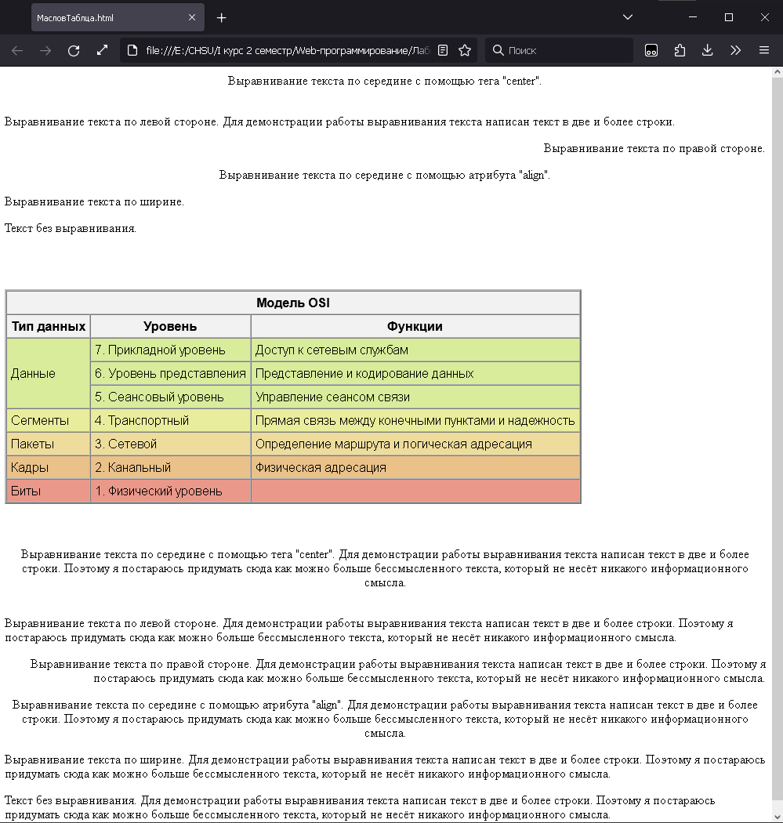

Рис.2. МасловТаблица.html